9. Диаграмма классов
Основные классы системы связаны с пользователями, вакансиями, кандидатами, откликами, интервью, оценками и уведомлениями.

Таблица 1. Итерации разработки
Класс | Атрибуты | Методы | Связи
Пользователь | id, ФИО, email, хэшПароля, роль, статус | войти(), выйти(), изменитьПароль() | Базовый класс для классов «Рекрутер», «HR-менеджер», «Руководитель подразделения».
Рекрутер | табельныйНомер, отдел | создатьВакансию(), добавитьКандидата(), изменитьЭтапОтклика(), назначитьСобеседование() | Создает вакансии, ведет отклики кандидатов и назначает собеседования.
HR-менеджер | табельныйНомер | создатьПользователя(), настроитьЭтапы(), просмотретьОтчеты() | Управляет пользователями, настройками этапов подбора и отчетами.
Руководитель подразделения | табельныйНомер, отдел | просмотретьКандидата(), добавитьОценку(), согласоватьКандидата() | Оценивает кандидатов по вакансиям своего подразделения.
Кандидат | id, ФИО, телефон, email, навыки | обновитьПрофиль(), прикрепитьРезюме(), откликнутьсяНаВакансию() | Имеет резюме и может отправлять отклики на вакансии.
Резюме | id, имяФайла, ссылкаНаФайл, датаЗагрузки | загрузить(), скачать(), распознатьТекст() | Принадлежит одному кандидату.
Вакансия | id, название, отдел, требования, статус | опубликовать(), приостановить(), закрыть() | Создается рекрутером и содержит отклики кандидатов.
Отклик | id, этап, статус, датаСоздания | изменитьЭтап(), отказать(), создатьОффер() | Связывает кандидата и вакансию, включает собеседования и создает уведомления.
Собеседование | id, датаВремя, формат, статус | назначить(), перенести(), отменить() | Назначается по отклику и получает оценки руководителя.
Оценка | id, балл, решение, комментарий | сохранить(), редактировать() | Создается руководителем подразделения после собеседования.
Уведомление | id, emailПолучателя, тип, текст, статус | отправить() | Создается при отклике, собеседовании, изменении статуса или решении.

Связи между классами
• Один рекрутер может создать много вакансий.
• Одна вакансия может содержать много откликов.
• Один кандидат может отправить много откликов.
• Один кандидат имеет одно или несколько резюме.
• Один отклик может включать несколько собеседований.
• Одно собеседование может получить несколько оценок.
• Один руководитель подразделения может написать много оценок.
• Один отклик может создать несколько уведомлений.
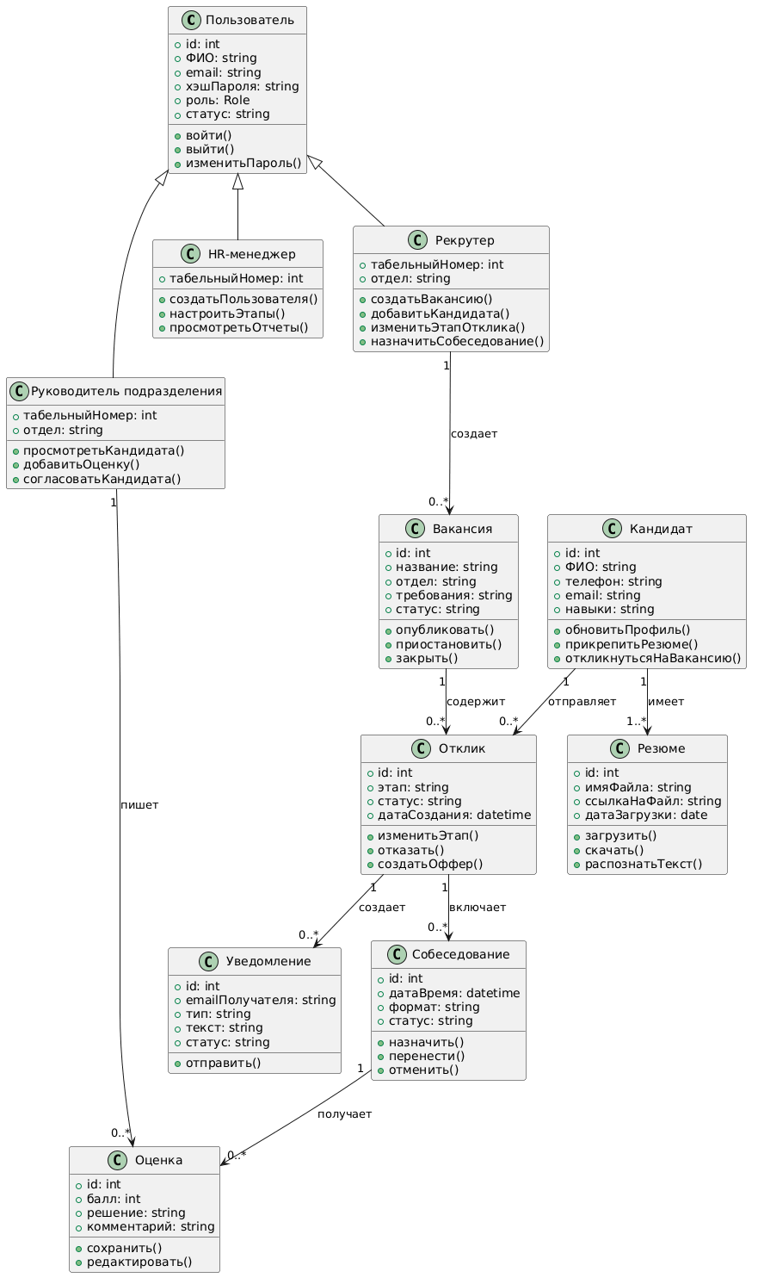

Рисунок 1 - Диаграмма классов

